怡景名苑公租房

大套型
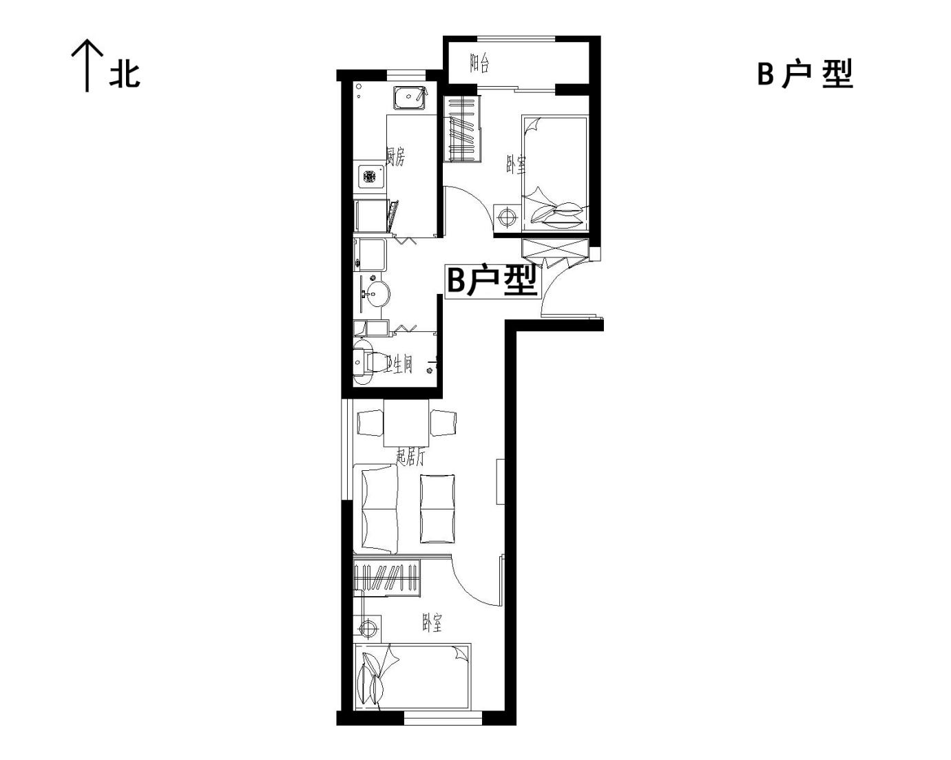
户型编号：B、B反户型
建筑面积：约55.7-59.52㎡
房屋朝向：南北、南北+东
房屋租金：约2060.9-2202.24元/月

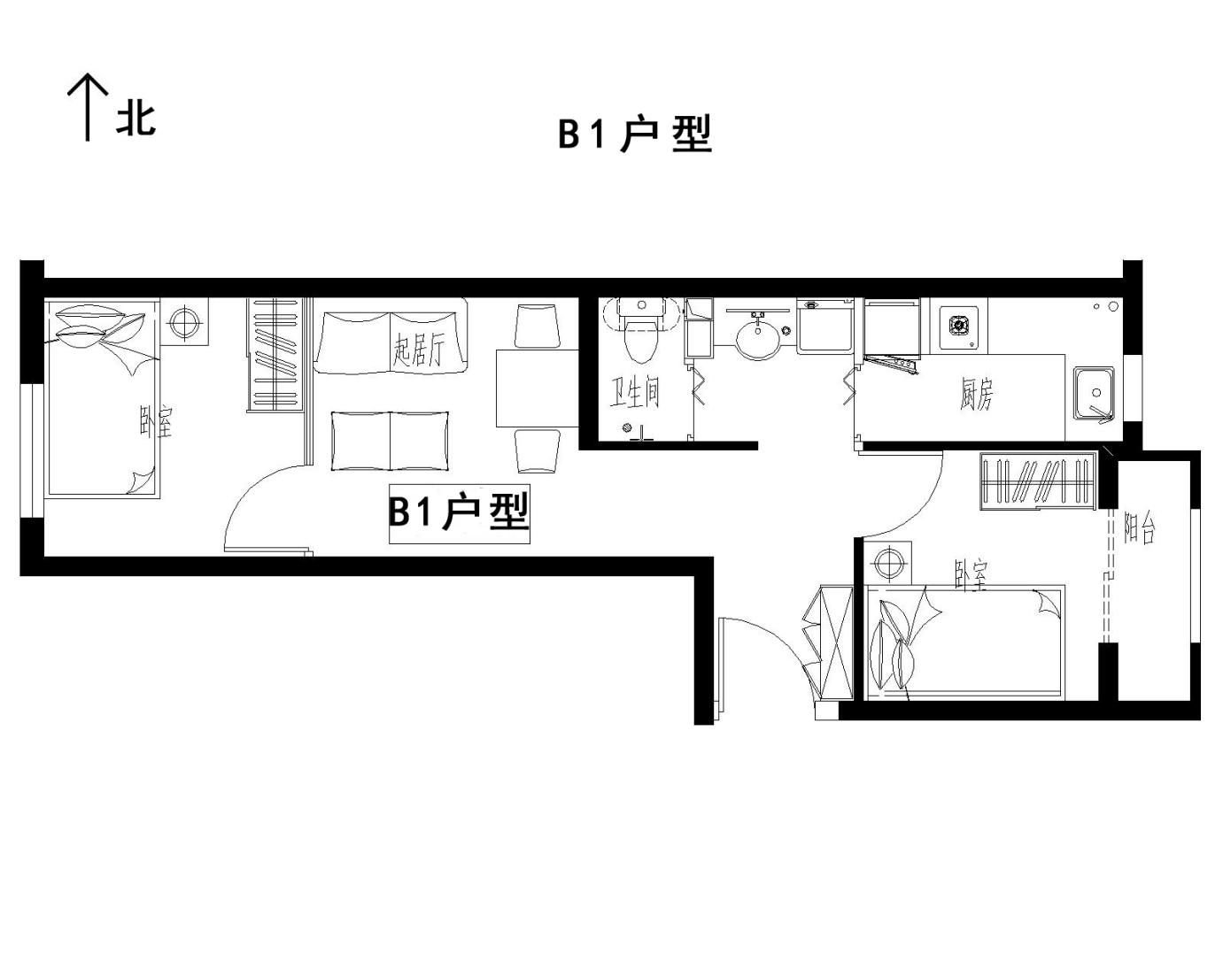
户型编号：B1、B1反户型
建筑面积：约56.19-59.79㎡
房屋朝向：东西、东西+北、东西+南
房屋租金：约2079.03-2212.23元/月

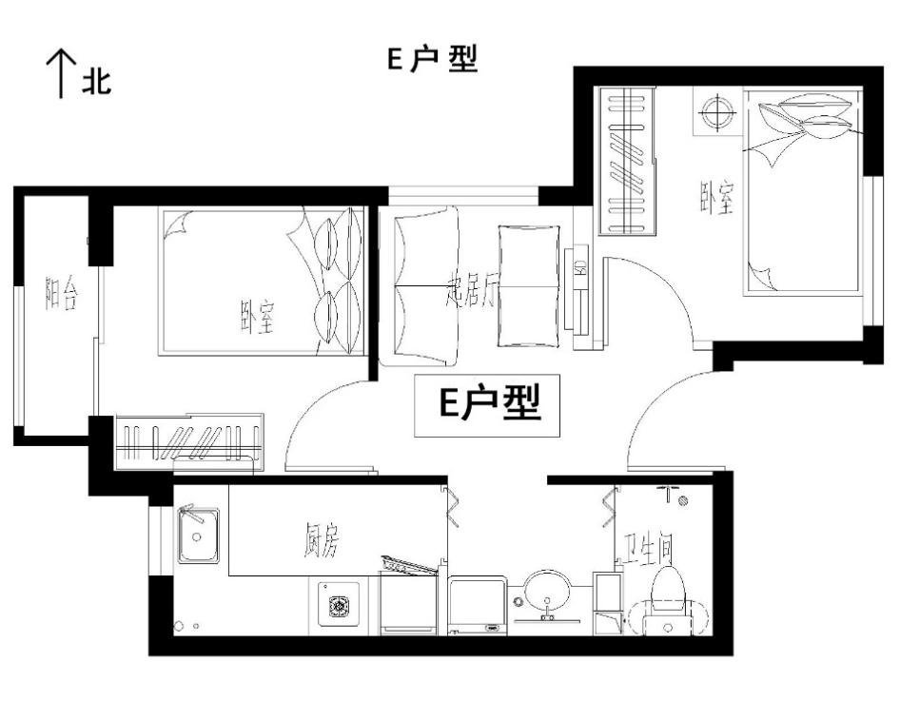
户型编号：E户型
建筑面积：约50.19-50.37㎡
房屋朝向：东西+北
房屋租金：约1857.03-1863.69元/月
小套型
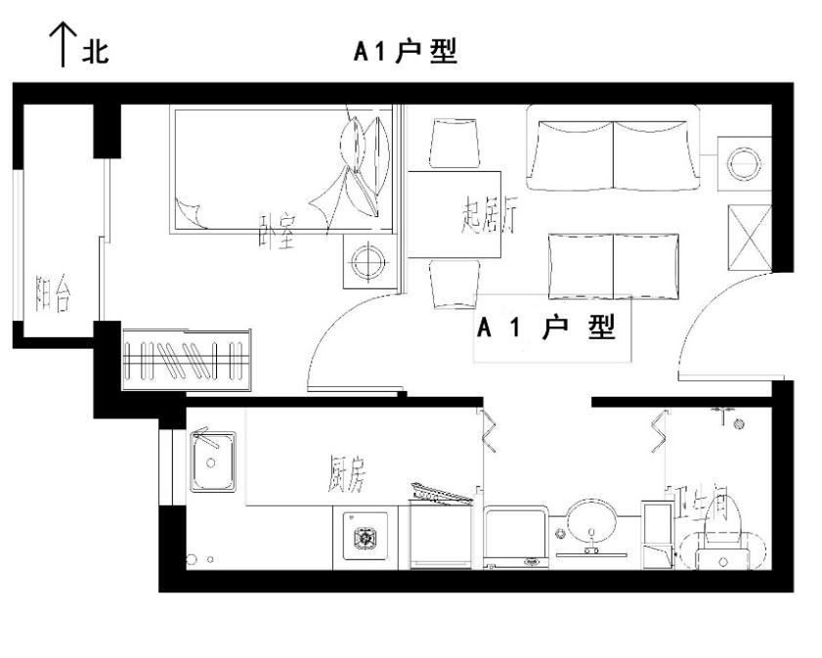

户型编号：A1、A1反户型
建筑面积：约41.73-41.79㎡
房屋朝向：西
房屋租金：约1544.01-1546.23元/月

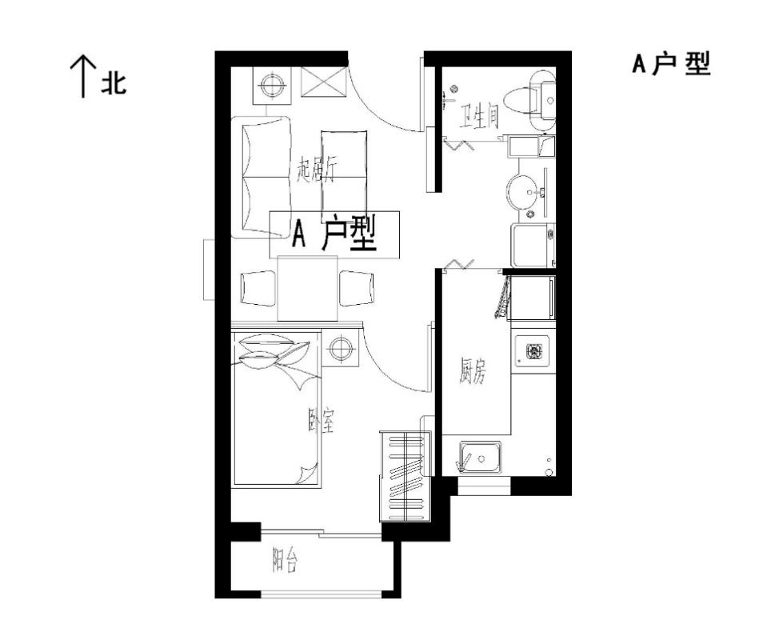

户型编号：A、A反户型
建筑面积：约41.03-41.57㎡
房屋朝向：南
房屋租金：约1518.11- 1538.09元/月

亦庄新城公租房

大套型
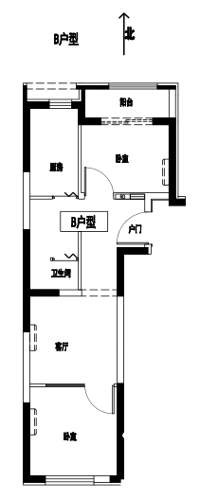

户型编号：B反户型
建筑面积：约60.48-60.68㎡
房屋朝向：南北、南北+东
房屋租金：约2116.8- 2123.8元/月

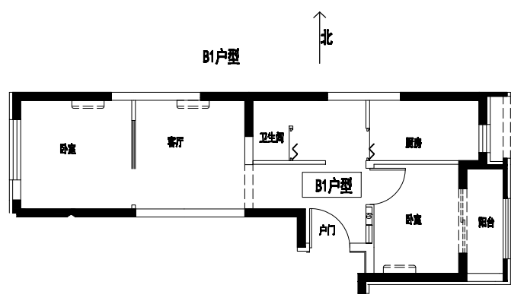

户型编号：B1户型
建筑面积：约60.26㎡
房屋朝向：东西+北
房屋租金：约2109.1元/月

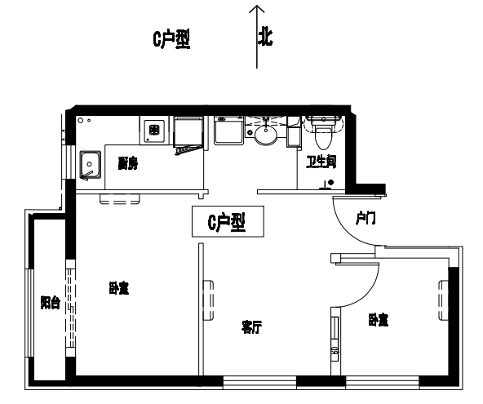

户型编号：C、C反户型
建筑面积：约59.44-60.23㎡
房屋朝向：西南、西北
房屋租金：约2080.4-2108.05元/月

小套型
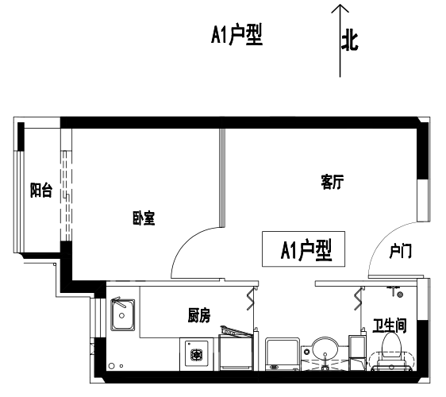

户型编号：A1、A1反户型
建筑面积：约42.4-42.65㎡
房屋朝向：西
房屋租金：约1484-1492.75元/月
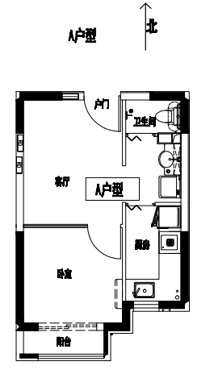

户型编号：A、A反户型
建筑面积：约42.14-42.67㎡
房屋朝向：南
房屋租金：约1474.9- 1493.45元/月

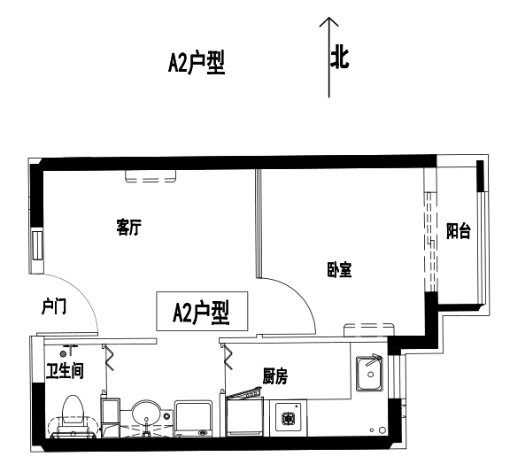

户型编号：A2、A2反户型
建筑面积：42.33-42.45㎡
房屋朝向：东
房屋租金：1481.55-1485.75元/月

熙悦诚郡公租房

大套型
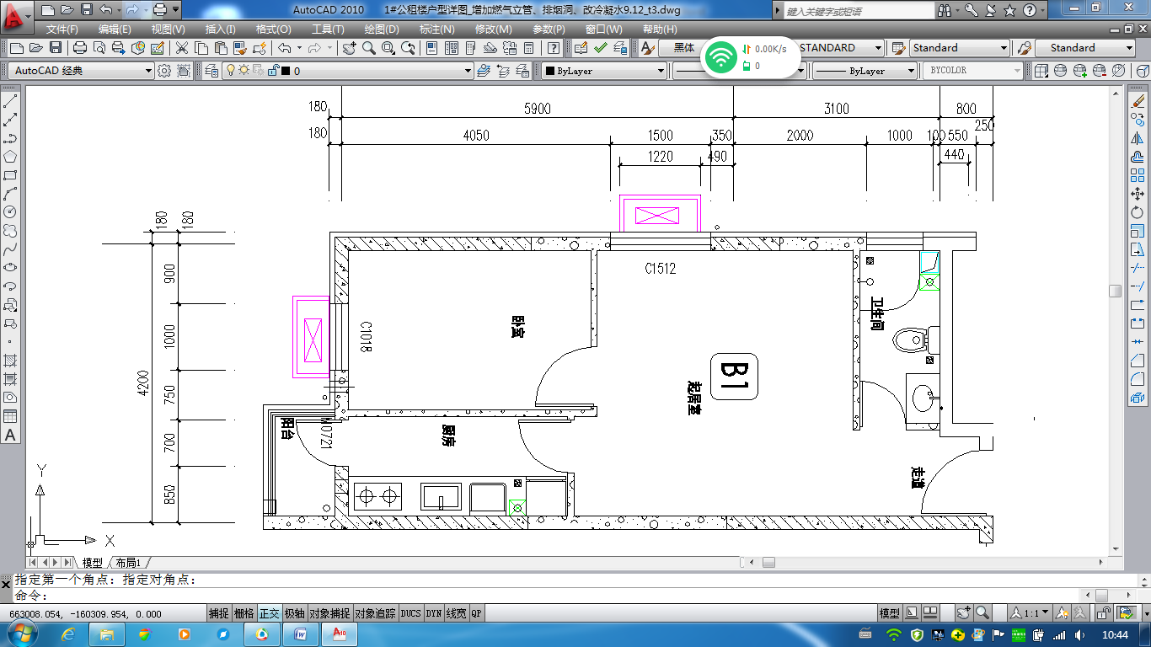

户型编号：B1户型
建筑面积：56.75㎡
房屋朝向：西南
房屋租金：2383.5元/月

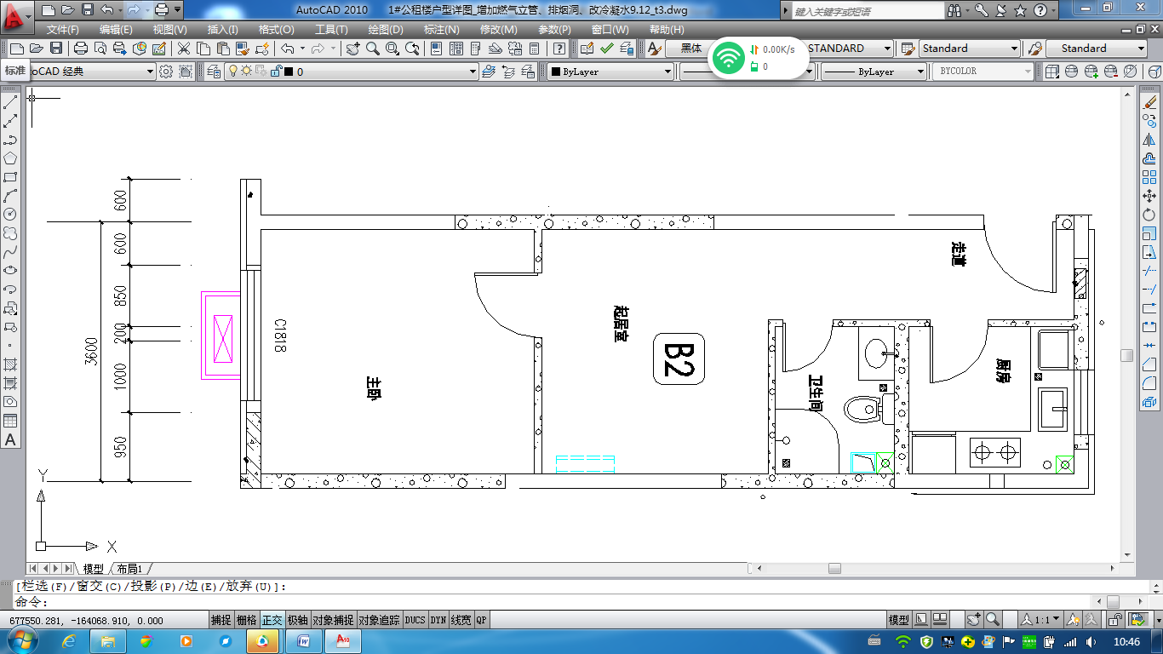

户型编号：B2户型
建筑面积：57㎡
房屋朝向：南北
房屋租金：2394元/月

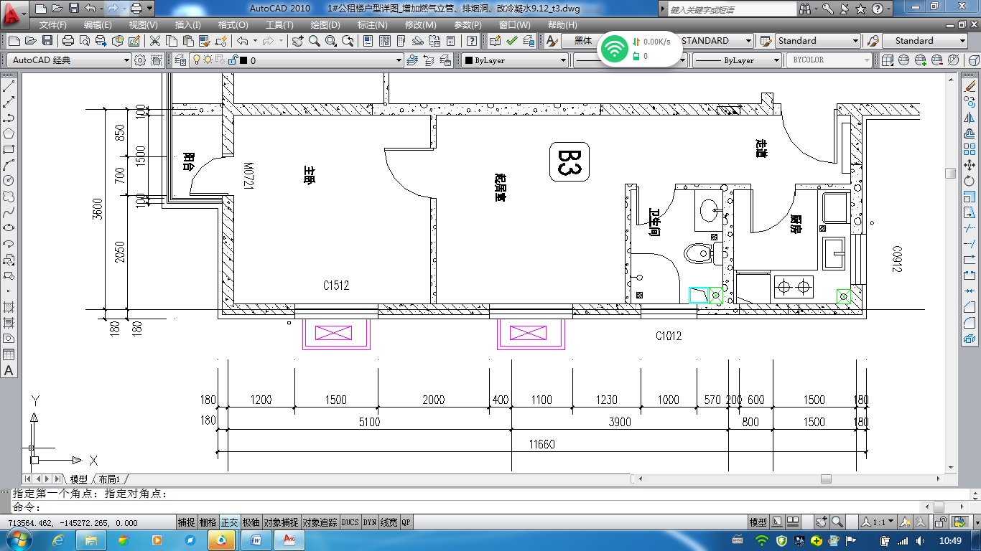

户型编号：B3户型
建筑面积：59.25㎡
房屋朝向：南北东
房屋租金：2488.5元/月

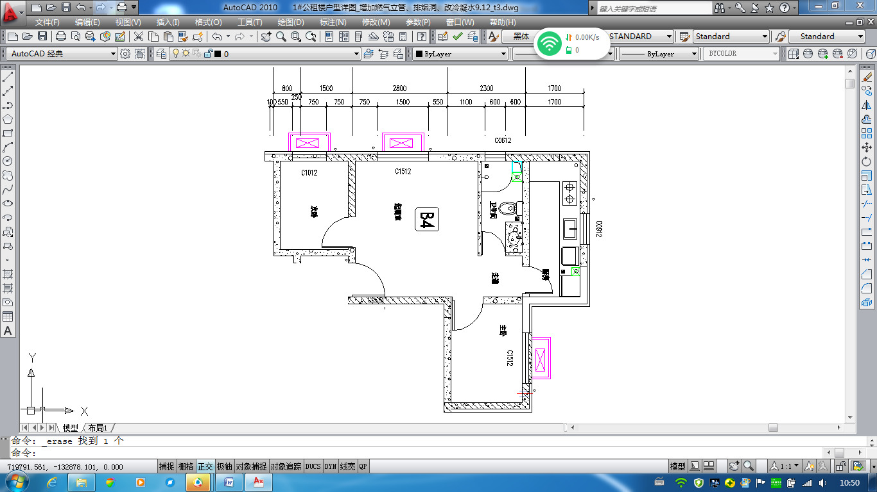

户型编号：B4户型
建筑面积：58.2㎡
房屋朝向：西北
房屋租金：2444.4元/月

中套型
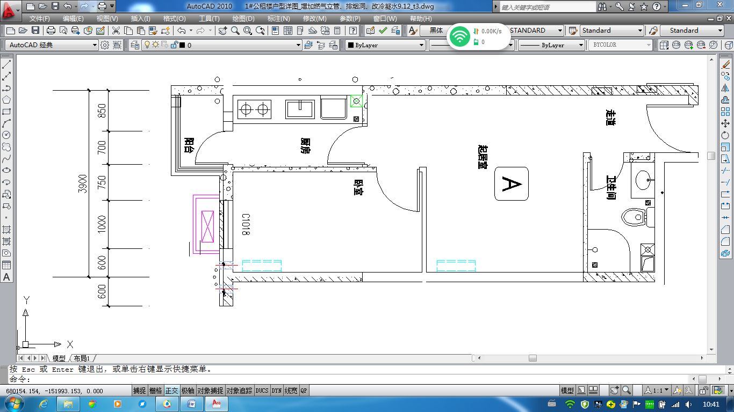

户型编号：A、A反户型
建筑面积：52.17㎡
房屋朝向：南
房屋租金：2191.14元/月


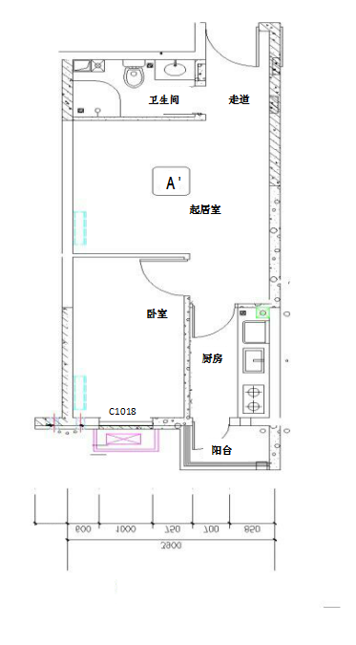

户型编号：A1户型
建筑面积：52.46㎡
房屋朝向：西南
房屋租金：2203.32元/月

紫南华苑公租房
小套型
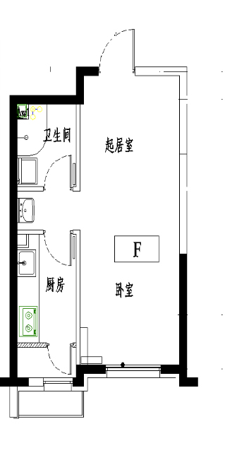

户型编号：F、F’户型
建筑面积：43.72-44.79㎡
房屋朝向：南
房屋租金：1923.68-1970.76元/月

燕保·马驹桥家园户型图
小套型
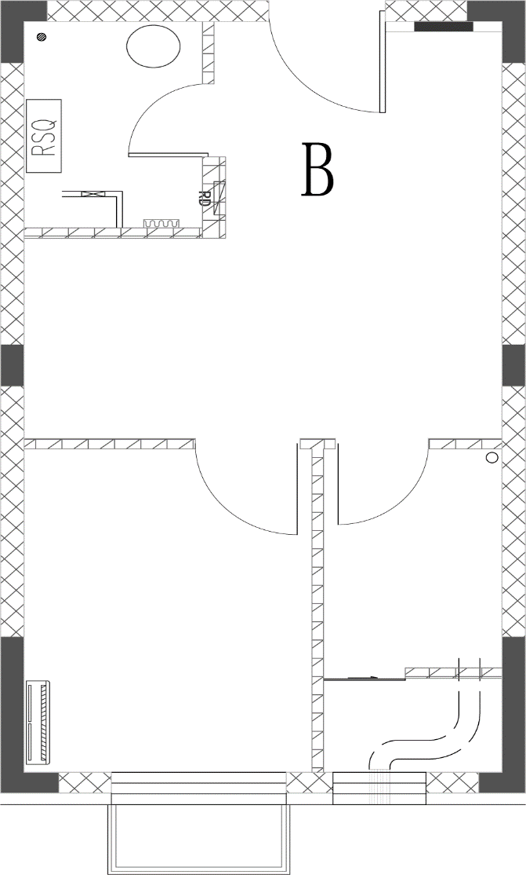 | 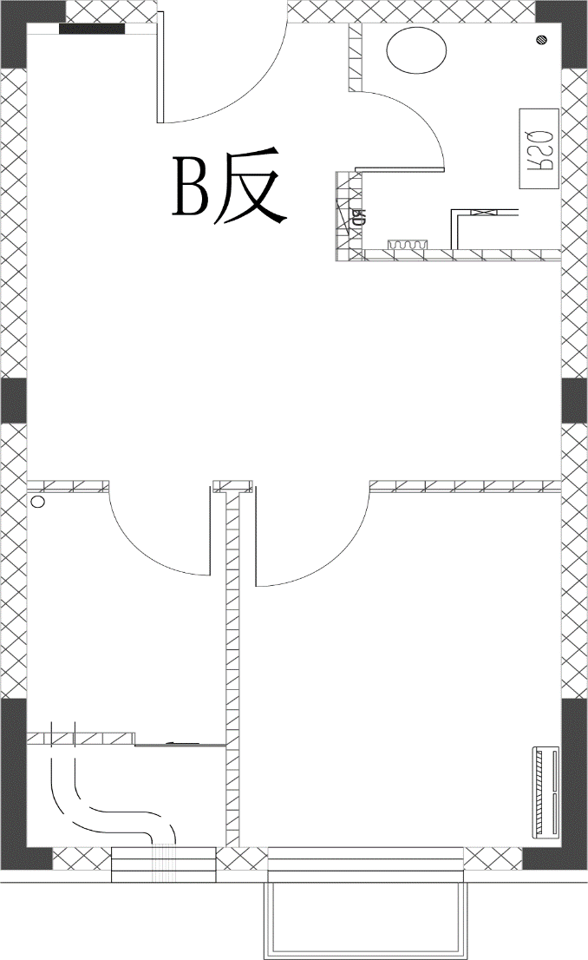
B及B反户型
户型编号：B及B反户型
居室：一居室
建筑面积：42.41-43.46㎡
房屋朝向：南
房屋租金：1187.48-1216.88元/月

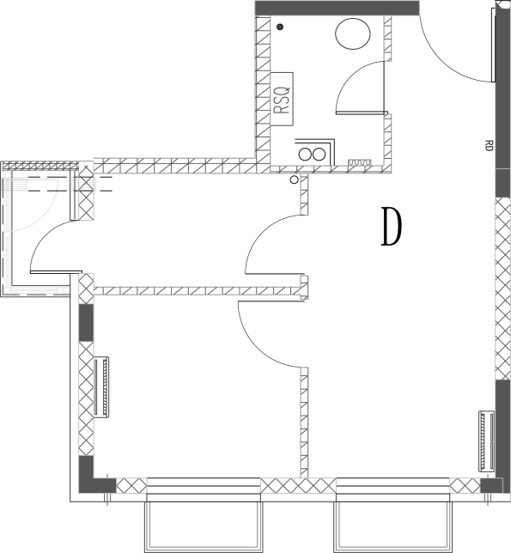

D户型

户型编号：D户型
居室：一居室
建筑面积：42.83-42.88㎡
房屋朝向：西南
房屋租金：1199.24-1200.64元/月

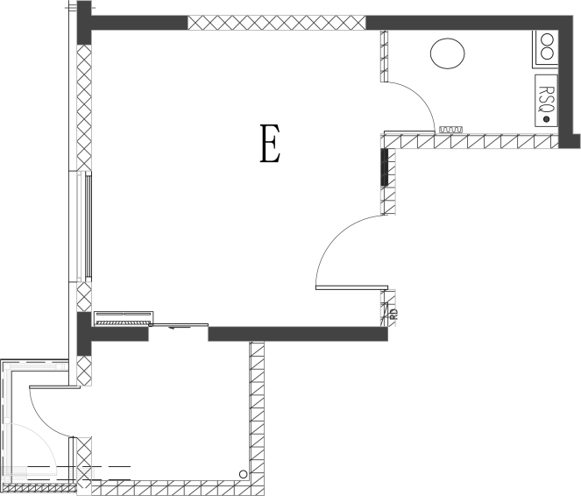
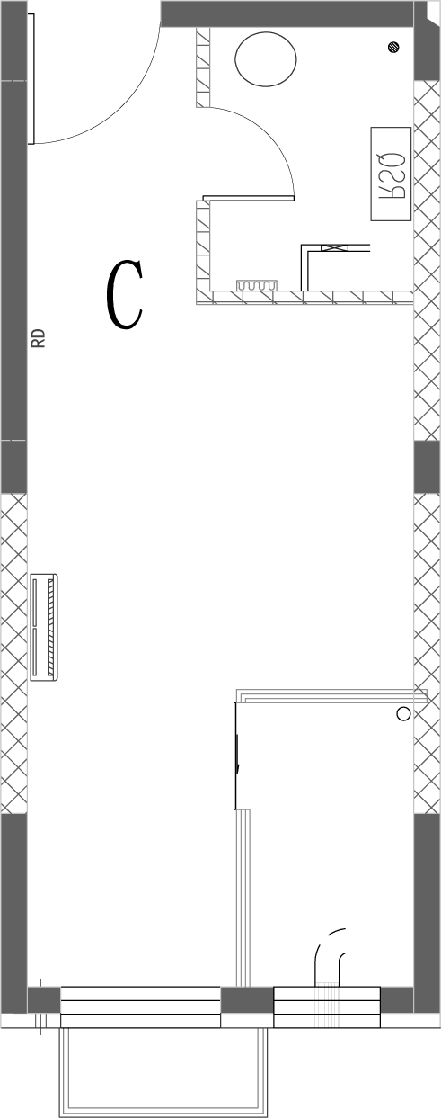

E及C户型

户型编号：E及C户型
居室：零居室
建筑面积：30.56-37.45㎡
房屋朝向：西、南
房屋租金：855.68-1048.6元/月
大套型
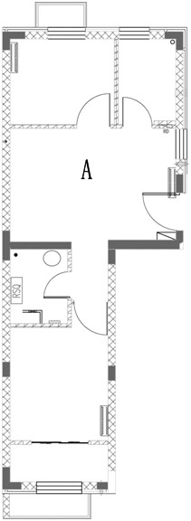 | 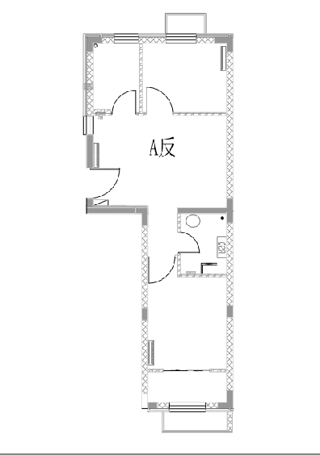
A及A反户型
户型编号：A及A反户型
居室：二居室
建筑面积：58.51-60.42㎡
房屋朝向：南北
房屋租金：1638.28-1691.76元/月

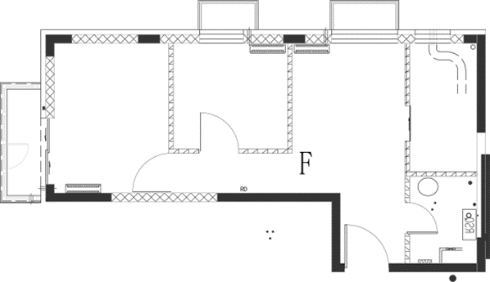

F户型
户型编号：F户型
居室：二居室
建筑面积：58.85㎡
房屋朝向：西北
房屋租金：1647.8元/月

